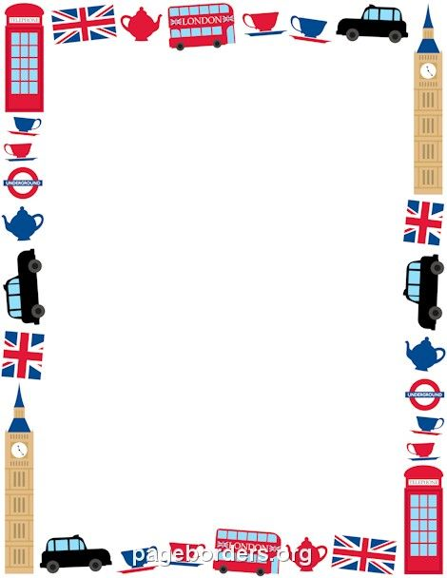
–

Правила для батьків, коли ваша дитина вивчає іноземну мову!
Хто з нас, батьків, не мріяв, щоб наша дитина знала англійську мову. Прищепити любов до англійської мови можуть тільки батьки. Жоден педагог не зможе так зацікавити малюка англійською мовою, як мама і тато. Ніхто краще з батьків не знає, що зможе зацікавити її дитину. Особливо якщо це відбувається у формі захоплюючої гри.
У віці від 3-7 років дитина пізнає в грі. Тому й англійську мову потрібно вивчати граючи. Те, що дитині цікаво, вона швидко запам’ятовує. Малюки вивчають мову слухаючи, спостерігаючи і повторюючи через пісні, віршики та гру.
Діти люблять вірші, пісеньки і казки, так подаруйте їх їм! Вірші та пісеньки добре запам’ятовуються, що дає можливість швидко збільшити словниковий запас дитини. Найважливіше полягає в тому, що чим більше слів почує дитина, тим більше запам’ятає. Англійські пісеньки допоможуть сформувати правильну вимову і запам’ятати нові слова.
Хочете дізнатися, як нехитрі дитячі пісеньки допомагають створити основу для освоєння граматики в майбутньому? Насправді, все гранично просто: у піснях, як і в будь-яких інших зразках мовлення, зустрічаються найрізноманітніші граматичні структури. Зрозуміло, малюки, вільно опановуючи граматику рідної мови ще в дошкільному віці, не підозрюють про це. У пісеньках же ці структури ще й повторюються кілька разів, а рядки з пісеньок, навіть не зовсім зрозумілі, мають корисну властивість «застрявати» в голові і «спливати» в пам’яті абсолютно несподівано.
Від народження до 6 років ваша дитина, немов губка, вбирає все, що ви вимовляєте і робите. Тому це найкращий час для батьків навчити дитину англійській мові. А ми вам в цьому допоможемо!
Ви навіть не можете уявити, який захват відчує дитина, коли вона самостійно може сказати речення англійською. Наскільки її переповнює почуття гордості. Це можна порівняти з тим, коли вона тільки-тільки вчиться плавати або кататися на велосипеді, або ковзанах. У неї виходить, і вона весь час повторює: «Дивися, як я вмію!»
- Зробіть англійську частиною вашого повсякденного життя.
- Дивіться мультики, дитячі телепередачі англійською мовою.
- Прочитайте казку англійською ввечері.
- Надихайте вашу дитину, підтримуйте і мотивуйте.
- Не критикуйте кожну помилку дитини, сфокусуйтеся краще на її досягненнях.
- Зробіть свої заняття з англійської регулярними.
Розмовляйте з малюком англійською мовою.
Хай щастить!.

